АДМИНИСТРАЦИЯ ГОРОДА ПЕРЕСЛАВЛЯ-ЗАЛЕССКОГО

ПОСТАНОВЛЕНИЕ

От 22.02.2022 № ПОС.03-0372/22

город Переславль-Залесский

О подготовке документации по планировке
территории (проект планировки территории и
проект межевания территории) в границах
ул. Красный Текстильщик, ул. Свободы,
ул. Красноэховская, ул. Парковая
(кадастровый квартал 76:18:010807)
города Переславля-Залесского

В соответствии со статьями 45, 46 Градостроительного кодекса Российской Федерации, Федеральным законом от 06.10.2003 № 131-ФЗ «Об общих принципах организации местного самоуправления в Российской Федерации», постановлением Правительства Российской Федерации от 31.03.2017 № 402 «Об утверждении Правил выполнения инженерных изысканий, необходимых для подготовки документации по планировке территории, перечня видов инженерных изысканий, необходимых для подготовки документации по планировке территории, и о внесении изменений в постановление Правительства Российской Федерации от 19 января 2006 г. №20», Генеральным планом городского округа город Переславль-Залесский Ярославской области, утвержденным решением Переславль-Залесской городской Думы от 24.12.2020 № 126, Правилами землепользования и застройки города Переславля-Залесского, утвержденными решением Переславль-Залесской городской Думы от 22.10.2009 № 122, Уставом городского округа город Переславль-Залесский Ярославской области, постановлением Администрации города Переславля-Залесского от 18.10.2019 № ПОС.03-2420/19 «Об утверждении Административного регламента представления муниципальной услуги «Принятие решений о подготовке, об утверждении документации по планировке территории», заявлением ЗАО «Ярославгражданпроект» от 09.02.2022, вх.03.01-01312/22,

Администрация города Переславля-Залесского постановляет:

- ЗАО «Ярославгражданпроекту» подготовить документацию по планировке территории (проект планировки территории и проект межевания территории) в границах ул. Красный Текстильщик, ул. Свободы, ул. Красноэховская, ул. Парковая (кадастровый квартал 76:18:010807) города Переславля-Залесского за счет собственных средств в соответствии с техническими заданиями (приложения 1, 2 к настоящему постановлению).
- Управлению архитектуры и градостроительства Администрации города Переславля-Залесского (Фомичева К.Ю.):
  - по результатам проверки подготовить проект постановления о назначении публичных слушаний по документации по планировке территории (проект планировки территории и проект межевания территории) в границах ул. Красный Текстильщик, ул. Свободы, ул. Красноэховская, ул. Парковая (кадастровый квартал 76:18:010807) города Переславля-Залесского;
  - направить в Администрацию города Переславля-Залесского документацию по планировке территории, протокол собрания участников публичных слушаний и заключение о результатах публичных слушаний для утверждения;
  - предложения физических и юридических лиц о порядке, сроках подготовки и содержания документации по планировке территории, указанной в пункте 1 постановления, принимать с 24.02.2022 до 09.03.2022 по адресу: г.Переславль-Залесский, ул.Советская, д. 5, каб.5, в электронном виде — по адресу: adm.grado.pereslavl@yandex.ru;
  - документацию по планировке территории (проект планировки территории и проект межевания территории) опубликовать в газете «Переславская неделя» и разместить на официальном сайте органов местного самоуправления г. Переславля-Залесского.
- Признать утратившим силу постановление от 06.07.2021 № ПОС.03-1285/21 «О подготовке территории (проект межевания территории) в границах ул. Красный Текстильщик, ул. Свободы, ул. Красноэховская (кадастровый квартал 76:18:01:010807».
- Настоящее постановление опубликовать в газете «Переславская неделя» и разместить на официальном сайте органов местного самоуправления города Переславля-Залесского.
- Контроль за исполнением постановления оставляю за собой.

Заместитель Главы Администрации
города Переславля-Залесского Т.С. Ильина

Согласовано:
________________ К.Ю. Фомичева
________________ Ж.В. Васьковская

Приложение 1 к постановлению
Администрации городского округа
города Переславля-Залесского
от 22.02.2022 № ПОС.03-0372/22

Техническое задание
на выполнение работ по разработке документации по планировке территории (проект планировки территории и проект межевания территории) в границах ул. Красный Текстильщик, ул. Свободы, ул. Красноэховская, ул. Парковая (кадастровый квартал 76:18:010807) города Переславля-Залесского

№ п/п | Перечень основных требований | Содержание требований
 | 1 | 2
Общие требования
1 | Основание разработки | Постановление Администрации города Переславля-Залесского от ____№ _____ «О подготовке документации по планировке территории (проект планировки территории и проект межевания территории) в границах ул. Красный Текстильщик, ул. Свободы, ул. Красноэховская, ул. Парковая (кадастровый квартал 76:18:010807) города Переславля-Залесского»»
2 | Инициатор подготовки документации по планировке территории | Закрытое акционерное общество «Ярославгражданпроект»
3 | Источник финансирования работ по подготовке документации по планировке территории | Собственные средства
4 | Границы и площадь объекта проектирования | Территория расположена в границах ул. Красный Текстильщик, ул. Свободы, ул. Красноэховская, ул. Парковая (кадастровый квартал 76:18:010807) города Переславля-Залесского».  Площадь планируемой территории ориентировочно составляет 4,5 га.
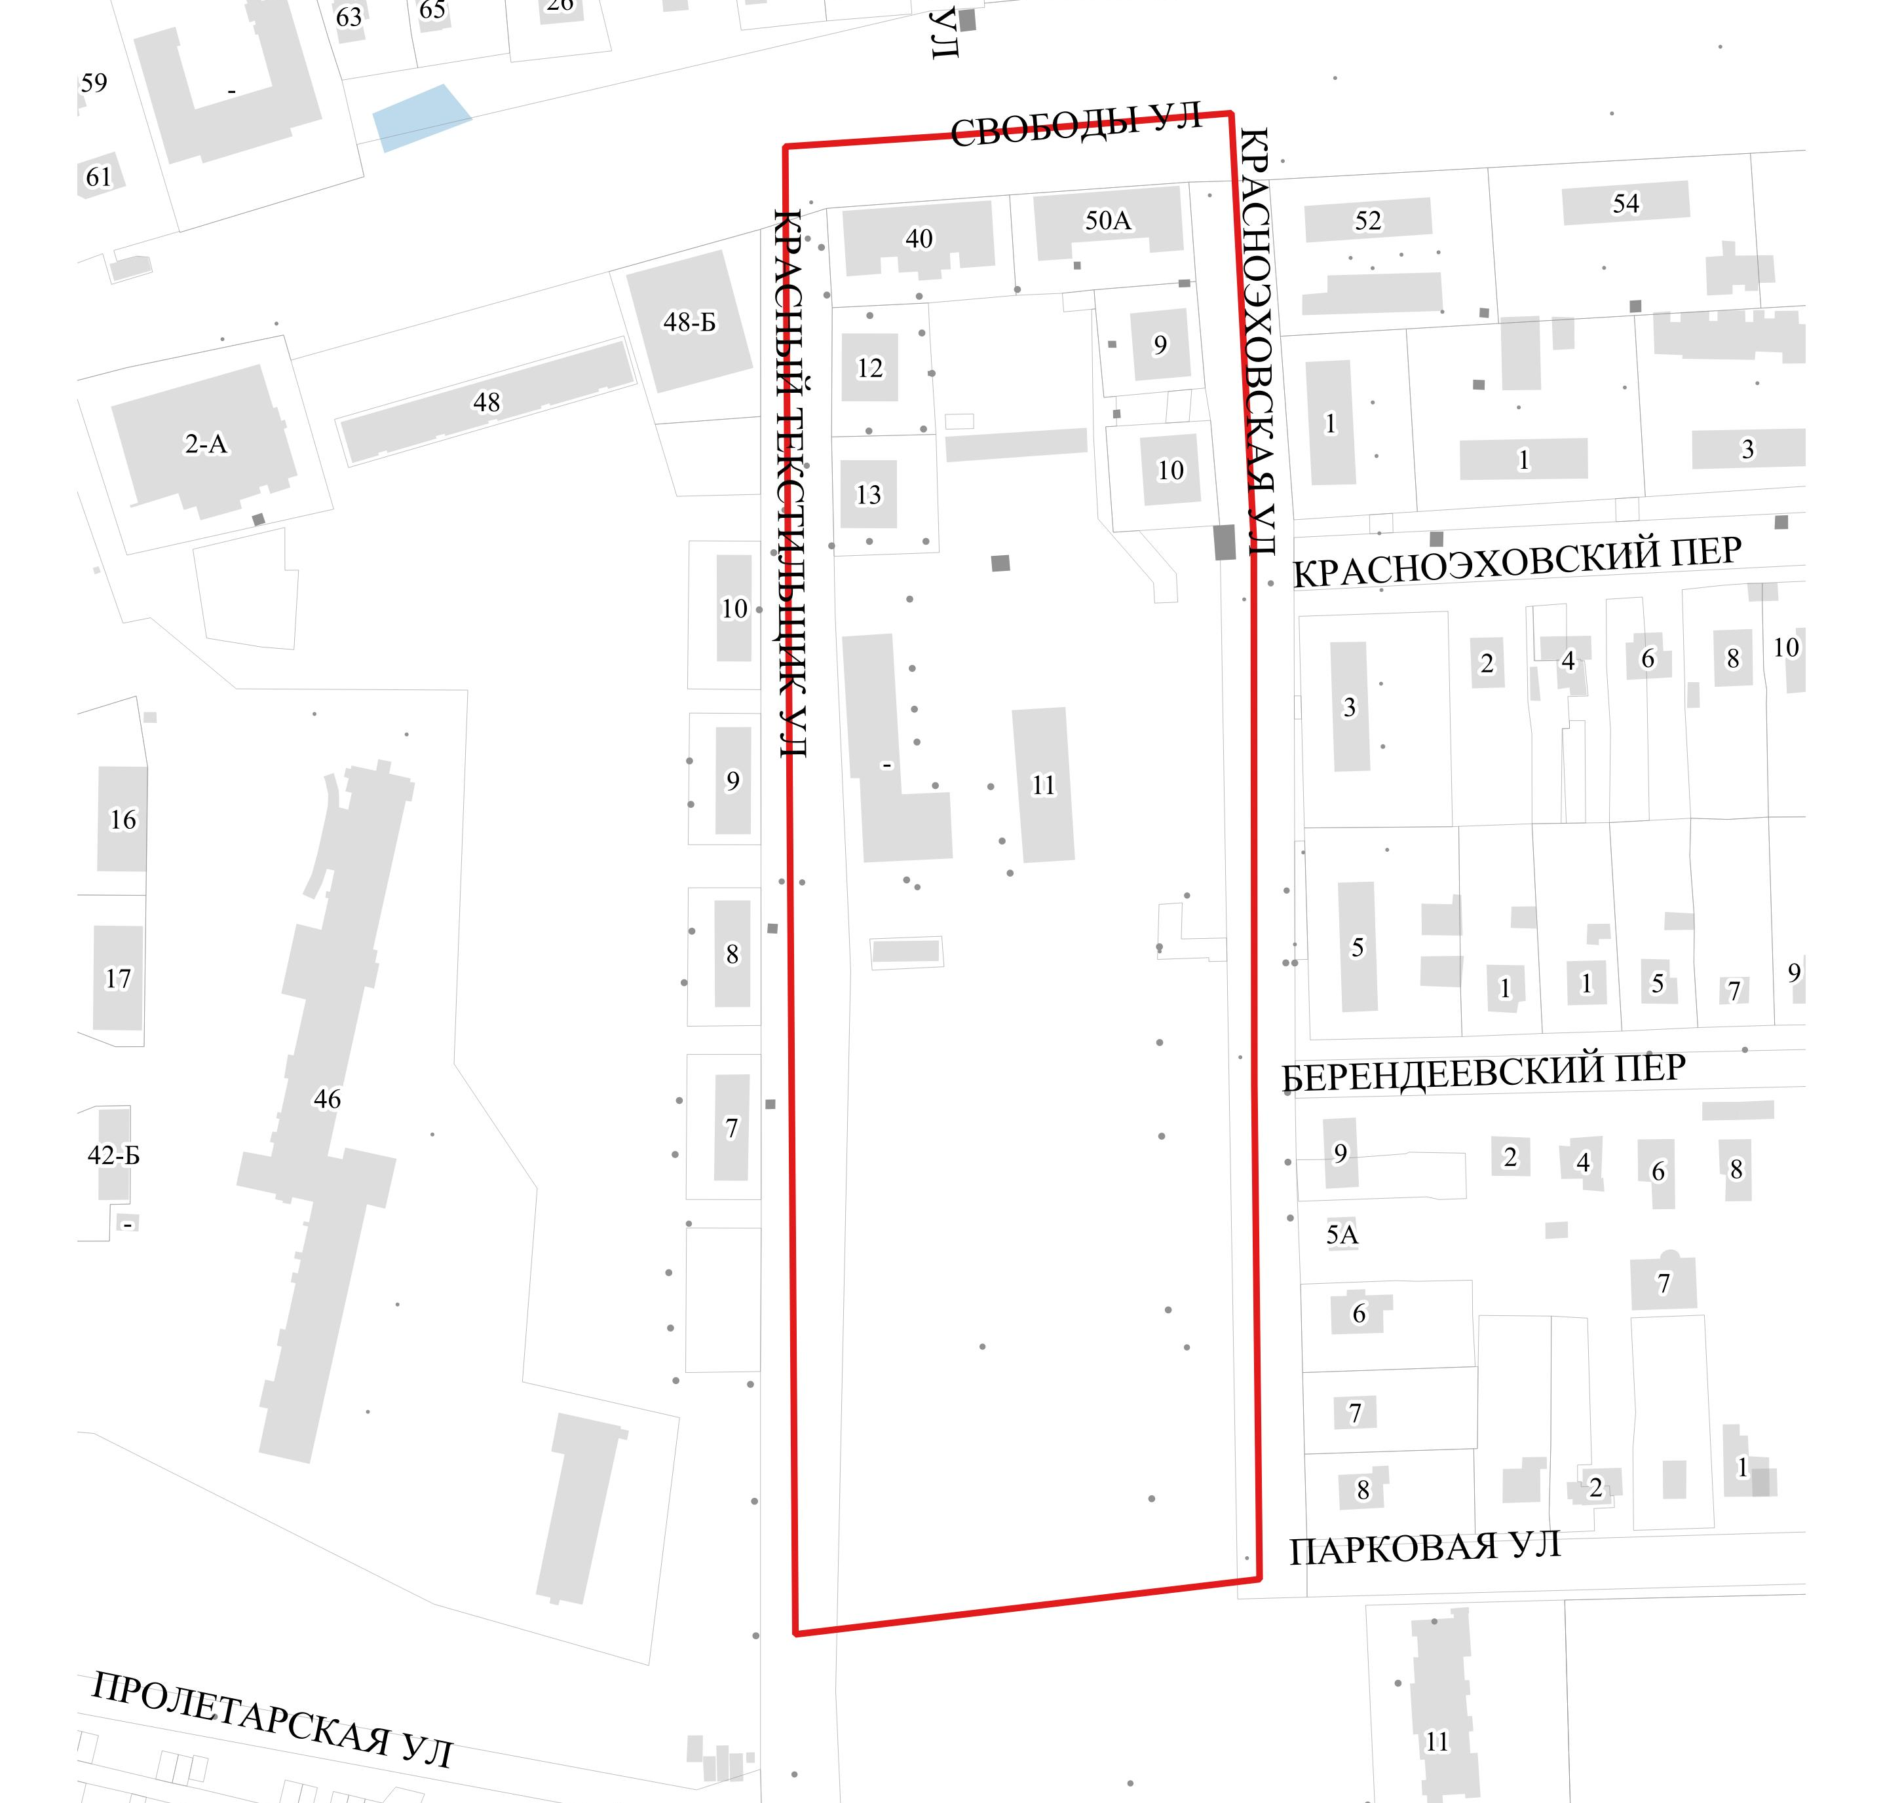
5 | Земельные участки в границах проекта | 76:18:010807:10; 76:18:010807:146: 76:18:010807:2; 76:18:010807:3; 76:18:010807:4; 76:18:010807:5; 76:18:010807:6; 76:18:010807:8; 76:18:010807:9; 76:18:010807:7.
6 | Планировочные ограничения (границы охраняемых территорий, наличие СЗЗ, охранных, водоохранных, технических и др., красные линии регулирования застройки) | Согласно действующим правилам землепользования и застройки города Переславля-Залесского, утвержденным решением Переславль-Залесской городской Думы от 22.10.2009 №122, территория расположена в:  -территориальные зоны:  Ж-3 — Зона среднеэтажной жилой застройки;  ИТ-1 — Зона объектов инженерной и транспортной инфраструктур;  - инженерные сети: теплоснабжение, водоотведение, водоснабжение;  - в границах зоны с особыми условиями использования территории – охранная зона Национального парка «Плещеево озеро» (постановление губернатора Ярославской области от 14.08.2002 № 551).  Красные линии не установлены.
7 | Нормативные документы и требования нормативного характера | - «Градостроительный кодекс Российской Федерации» от 29.12.2004 № 190-ФЗ;  - «Земельный кодекс Российской Федерации» от 25.10.2001 № 136-ФЗ;  - Федеральный закон от 24.07.2007 № 221-ФЗ «О кадастровой деятельности»;  - Федеральный закон от 10.01.2002 № 7-ФЗ «Об охране окружающей среды»;  - Федеральный закон от 30.03.1999 № 52-ФЗ «О санитарно-эпидемиологическом благополучии населения»;  - Местные нормативы градостроительного проектирования города Переславля-Залесского, утвержденные решением Переславль-Залесской городской Думы от 26.10.2017 № 95;  - Генеральный план городского округа город Переславль-Залесский Ярославской области, утвержденный решением Переславль-Залесской городской Думы от 24.12.2020 № 126;  - Правила землепользования и застройки города Переславля-Залесского, утвержденные решением Переславль-Залесской городской Думы от 22.10.2009 № 122;  - Правила благоустройства территории города Переславля-Залесского, утвержденные решением Переславль-Залесской городской Думы от 26.04.2018 № 46.
8 | Цель разработки | Для выделения элементов планировочной структуры проектом планировки территории необходимо установить границы территорий общего пользования, которыми беспрепятственно может пользоваться неограниченный круг лиц (улицы, проезды, скверы, бульвары), зоны планируемого размещения объектов капитального строительства, в том числе многоквартирных жилых домов.
Состав материалов
9 | Основные требования к составу, содержанию и форме предоставляемых материалов | Подготовка проектов планировки территории осуществляется для выделения элементов планировочной структуры, установления границ территорий общего пользования, границ зон планируемого размещения объектов капитального строительства, определения характеристик и очередности планируемого развития территории.  Проект планировки территории состоит из основной части, которая подлежит утверждению, и материалов по ее обоснованию.  Подготовка проекта межевания территории осуществляется применительно к территории, расположенной в границах одного или нескольких смежных элементов планировочной структуры, границах определенной правилами землепользования и застройки территориальной зоны и (или) границах установленной схемой территориального планирования муниципального района, генеральным планом поселения, городского округа функциональной зоны, территории, в отношении которой предусматривается осуществление деятельности по ее комплексному и устойчивому развитию.  Подготовка проекта межевания территории осуществляется для:  1) определения местоположения границ образуемых и изменяемых земельных участков;  2) установления, изменения, отмены красных линий для застроенных территорий, в границах которых не планируется размещение новых объектов капитального строительства, а также для установления, изменения, отмены красных линий в связи с образованием и (или) изменением земельного участка, расположенного в границах территории, применительно к которой не предусматривается осуществление деятельности по комплексному и устойчивому развитию территории, при условии, что такие установление, изменение, отмена влекут за собой исключительно изменение границ территории общего пользования.  Проект межевания территории состоит из основной части, которая подлежит утверждению, и материалов по обоснованию этого проекта.  Подготовка проекта межевания территории осуществляется с учетом материалов и результатов инженерных изысканий в случаях, если выполнение таких инженерных изысканий для подготовки документации по планировке территории требуется в соответствии с Градостроительным кодексом РФ.
10 | Состав и содержание проекта планировки территории | Основная часть проекта планировки территории включает в себя:  а) чертеж или чертежи планировки территории, на которых отображаются:  - красные линии;  - границы существующих и планируемых элементов планировочной структуры;  - границы зон планируемого размещения объектов капитального строительства;  б) положение о характеристиках планируемого развития территории, в том числе о плотности и параметрах застройки территории (в пределах, установленных градостроительным регламентом), о характеристиках объектов капитального строительства жилого, производственного, общественно-делового и иного назначения и необходимых для функционирования таких объектов и обеспечения жизнедеятельности граждан объектов коммунальной, транспортной, социальной инфраструктур, в том числе объектов, включенных в программы комплексного развития систем коммунальной инфраструктуры, программы комплексного развития транспортной инфраструктуры, программы комплексного развития социальной инфраструктуры и необходимых для развития территории в границах элемента планировочной структуры. Для зон планируемого размещения объектов федерального значения, объектов регионального значения, объектов местного значения в такое положение включаются сведения о плотности и параметрах застройки территории, необходимые для размещения указанных объектов, а также в целях согласования проекта планировки территории в соответствии с частью 12.7 статьи 45 Градостроительного кодекса РФ информация о планируемых мероприятиях по обеспечению сохранения применительно к территориальным зонам, в которых планируется размещение указанных объектов, фактических показателей обеспеченности территории объектами коммунальной, транспортной, социальной инфраструктур и фактических показателей территориальной доступности таких объектов для населения;  в) положения об очередности планируемого развития территории, содержащие этапы проектирования, строительства, реконструкции объектов капитального строительства жилого, производственного, общественно-делового и иного назначения и этапы строительства, реконструкции необходимых для функционирования таких объектов и обеспечения жизнедеятельности граждан объектов коммунальной, транспортной, социальной инфраструктур, в том числе объектов, включенных в программы комплексного развития систем коммунальной инфраструктуры, программы комплексного развития транспортной инфраструктуры, программы комплексного развития социальной инфраструктуры;  Материалы по обоснованию проекта планировки территории содержат:  а) карту (фрагмент карты) планировочной структуры территорий поселения, городского округа, межселенной территории муниципального района с отображением границ элементов планировочной структуры;  б) результаты инженерных изысканий в объеме, предусмотренном разрабатываемой исполнителем работ программой инженерных изысканий, в случаях, если выполнение таких инженерных изысканий для подготовки документации по планировке территории требуется в соответствии с Градостроительным кодексом РФ;  в) обоснование определения границ зон планируемого размещения объектов капитального строительства;  г) схему организации движения транспорта (включая транспорт общего пользования) и пешеходов, отражающую местоположение объектов транспортной инфраструктуры и учитывающую существующие и прогнозные потребности в транспортном обеспечении на территории, а также схему организации улично-дорожной сети;  д) схему границ территорий объектов культурного наследия;  е) схему границ зон с особыми условиями использования территории;  ж) обоснование соответствия планируемых параметров, местоположения и назначения объектов регионального значения, объектов местного значения нормативам градостроительного проектирования и требованиям градостроительных регламентов, а также применительно к территории, в границах которой предусматривается осуществление деятельности по комплексному и устойчивому развитию территории, установленным правилами землепользования и застройки расчетным показателям минимально допустимого уровня обеспеченности территории объектами коммунальной, транспортной, социальной инфраструктур и расчетным показателям максимально допустимого уровня территориальной доступности таких объектов для населения;  з) схему, отображающую местоположение существующих объектов капитального строительства, в том числе линейных объектов, объектов, подлежащих сносу, объектов незавершенного строительства, а также проходы к водным объектам общего пользования и их береговым полосам;  и) варианты планировочных и (или) объемно-пространственных решений застройки территории в соответствии с проектом планировки территории (в отношении элементов планировочной структуры, расположенных в жилых или общественно-деловых зонах);  к) перечень мероприятий по защите территории от чрезвычайных ситуаций природного и техногенного характера, в том числе по обеспечению пожарной безопасности и по гражданской обороне;  л) перечень мероприятий по охране окружающей среды;  м) обоснование очередности планируемого развития территории;  о) схему вертикальной планировки территории, инженерной подготовки и инженерной защиты территории, подготовленную в случаях, установленных уполномоченным Правительством Российской Федерации федеральным органом исполнительной власти, и в соответствии с требованиями, установленными уполномоченным Правительством Российской Федерации федеральным органом исполнительной власти;  п) иные материалы для обоснования положений по планировке территории.
11 | Состав и содержание проекта межевания территории | Текстовая часть проекта межевания территории включает в себя:  1) перечень и сведения о площади образуемых земельных участков, в том числе возможные способы их образования;  2) перечень и сведения о площади образуемых земельных участков, которые будут отнесены к территориям общего пользования или имуществу общего пользования, в том числе в отношении которых предполагаются резервирование и (или) изъятие для государственных или муниципальных нужд;  3) вид разрешенного использования образуемых земельных участков в соответствии с проектом планировки территории в случаях, предусмотренных Градостроительным кодексом РФ;  4) целевое назначение лесов, вид (виды) разрешенного использования лесного участка, количественные и качественные характеристики лесного участка, сведения о нахождении лесного участка в границах особо защитных участков лесов (в случае, если подготовка проекта межевания территории осуществляется в целях определения местоположения границ образуемых и (или) изменяемых лесных участков);  5) сведения о границах территории, в отношении которой утвержден проект межевания, содержащие перечень координат характерных точек этих границ в системе координат, используемой для ведения Единого государственного реестра недвижимости. Координаты характерных точек границ территории, в отношении которой утвержден проект межевания, определяются в соответствии с требованиями к точности определения координат характерных точек границ, установленных в соответствии с Градостроительным кодексом РФ для территориальных зон.  6. На чертежах межевания территории отображаются:  1) границы планируемых (в случае, если подготовка проекта межевания территории осуществляется в составе проекта планировки территории) и существующих элементов планировочной структуры;  2) красные линии, утвержденные в составе проекта планировки территории, или красные линии, утверждаемые, изменяемые проектом межевания территории в соответствии с пунктом 2 части 2 статьи 43 Градостроительного кодекса РФ;  3) линии отступа от красных линий в целях определения мест допустимого размещения зданий, строений, сооружений;  4) границы образуемых и (или) изменяемых земельных участков, условные номера образуемых земельных участков, в том числе в отношении которых предполагаются их резервирование и (или) изъятие для государственных или муниципальных нужд;  5) границы публичных сервитутов.  6.1. При подготовке проекта межевания территории в целях определения местоположения границ образуемых и (или) изменяемых лесных участков их местоположение, границы и площадь определяются с учетом границ и площади лесных кварталов и (или) лесотаксационных выделов, частей лесотаксационных выделов.  7. Материалы по обоснованию проекта межевания территории включают в себя чертежи, на которых отображаются:  1) границы существующих земельных участков;  2) границы зон с особыми условиями использования территорий;  3) местоположение существующих объектов капитального строительства;  4) границы особо охраняемых природных территорий;  5) границы территорий объектов культурного наследия;  6) границы лесничеств, участковых лесничеств, лесных кварталов, лесотаксационных выделов или частей лесотаксационных выделов.
Порядок подготовки и выполнения материалов
12 | Основные этапы разработки проекта планировки и проекта межевания территории | Этап 1. Сбор и анализ исходных данных.  Этап 2. Анализ существующего состояния и использования территории.  Этап 3. Разработка документации по планировки территории (проект планировки территории и проект межевания территории).  Этап 4. Согласование документации по планировки территории (проект планировки территории и проект межевания территории) и корректировка материалов по замечаниям (в том числе по результатам рассмотрения проекта на публичных слушаниях).
13 | Формы представления материалов документации по планировке территории, требования к оформлению комплектации и передача материалов документации | 1. Текстовые материалы документации по планировке территории (проект планировки территории и проект межевания территории) предоставляются Исполнителем на бумажном носителе в количестве 3-х экземпляров и в электронном виде в формате «doc» с возможностью копирования текста документа.  2. Графические материалы документации по планировке территории (межеванию территории) предоставляются Исполнителем на бумажном носителе в количестве 3-х экземпляров и в электронном виде в системе координат МСК-76 в формате «shp» и/или «dwg» для размещения в системе ГИСОГД и в формате «pdf».
14 | Согласование проекта | Согласования выполняются Исполнителем в объёме, предусмотренном законодательством Российской Федерации и настоящим Техническим заданием.  Подрядчик обеспечивает техническое сопровождение процедуры согласования и защиту разработанного проекта в согласующих организациях, в том числе на координационном совете по вопросам градостроительной деятельности согласно указу Губернатора Ярославской области от 05.05.2017 № 156 по результатам согласований выполняет корректировку проектной документации.

Приложение 2 к постановлению Администрации городского округа
города Переславля-Залесского
от от 22.02.2022 № ПОС.03-0372/22

ЗАДАНИЕ
на выполнение инженерных изысканий, необходимых для подготовки документации по планировке территории (проекта планировки территории и проекта межевания) территории в границах ул. Красный Текстильщик, ул. Свободы, ул. Красноэховская, ул.Парковая (кадастровый квартал 76:18:010807) города Переславля-Залесского
1 | Заказчик (инициатор) | Закрытое акционерное общество «Ярославгражданпроект»
2 | Исполнитель | Определяется заказчиком
3 | Описание проектируемой территории | Территория расположена в границах ул. Красный Текстильщик, ул. Свободы, ул. Красноэховская, ул.Парковая (кадастровый квартал 76:18:010807) города Переславля-Залесского».  Площадь планируемой территории ориентировочно составляет 4,5 га.
4 | Цель разработки документации по планировки территории | Для выделения элементов планировочной структуры проектом планировки территории необходимо установить границы территорий общего пользования, которыми беспрепятственно может пользоваться неограниченный круг лиц (улицы, проезды, скверы, бульвары), зоны планируемого размещения объектов капитального строительства, в том числе многоквартирных жилых домов.
5 | Задачи выполнения инженерных изысканий, необходимых для подготовки документации по планировке территории | Выполнение инженерных изысканий осуществляется для решения следующих задач:  а) оценка природных условий территории, в отношении которой осуществляется подготовка документации по планировке территории, и факторов техногенного воздействия на окружающую среду, прогнозирование их изменения в целях обеспечения рационального и безопасного использования указанной территории;  б) определение границ зон планируемого размещения объектов капитального строительства, уточнение их предельных параметров;  в) обоснование проведения мероприятий по организации поверхностного стока вод, частичному или полному осушению территории и других подобных мероприятий и по инженерной защите и благоустройству территории.
6 | Перечень нормативных документов | Градостроительный кодекс РФ;  Положение о выполнении инженерных изысканий для подготовки проектной документации, строительства, реконструкции объектов капитального строительства, утвержденное постановлением Правительства РФ от 19.01.2006 №20;  Правила выполнения инженерных изысканий, необходимых для подготовки документации по планировке территории, перечня видов инженерных изысканий, необходимых для подготовки документации по планировке территории, утвержденные постановлением Правительства РФ от 31.03.2017 №402;  Постановление Правительства РФ от 22.04.2017 №485 «О составе материалов и результатов инженерных изысканий, подлежащих размещению в информационных системах обеспечения градостроительной деятельности, федеральной государственной информационной системе территориального планирования, государственном фонде материалов и данных инженерных изысканий, Едином государственном фонде данных о состоянии окружающей среды, ее загрязнении, а также о форме и порядке их представления»;  СП 47.13330.2016 «Свод правил. Инженерные изыскания для строительства. Основные положения. Актуализированная редакция СНиП 11-01-96», утвержденный и введенный в действие Приказом Минстроя России от 30.12.2016 №1033/пр;  СП 11-103-97 «Инженерно-гидрометеорологические изыскания для строительства», одобренный Письмом Госстроя РФ от 10.07.1997 №9-1-1/69.
7 | Виды инженерных изысканий | Инженерные изыскания выполняются в составе необходимом для подготовки документации по планировке территории (проекта планировки и проекта межевания территории)
8. | Основные требования к предоставлению материалов и результатов инженерных изысканий | Инженерно-топографическую съемку выполнить в масштабе 1:1000.  Отчет по инженерно-геологическим изысканиям;  Текстовые и графические материалы на бумажных носителях представляются заказчику в брошюрованном виде в количестве 3 экземпляров.  Электронные версии текстовых и графических материалов представляются заказчику на DVD- или CD-диске в количестве 4 экземпляров:  - графические материалы и результаты инженерных изысканий представляются в форме векторной и (или) растровой модели;  - информация в текстовой форме представляется в форматах DOC, DOCX, TXT;  - информация в векторной модели представляется в обменных форматах SHP, DWG.  Представляемые пространственные данные должны иметь привязку к системе координат.  Состав и содержание диска должно точно соответствовать комплекту бумажной документации.  Электронную версию отчетных материалов предоставить в формате электронной книги PDF, полностью соответствующей по своему содержанию бумажному оригиналу.

